도어웹 펫케어 복합샵
워드프레스 테마 사용 설명서
처음 쓰는 분을 위한 안내서
이 문서 한 권이면 됩니다
워드프레스를 한 번도 써 본 적 없어도 순서대로 따라 하면 사이트를 운영할 수 있게 썼습니다.
처음이라면 1~4장을 순서대로 읽고, 나머지는 필요할 때 목차에서 찾아 보세요.

목차
장 | 내용 | 이럴 때 봅니다
1 | 시작하기 전에 | 관리자 화면에 처음 들어갈 때
2 | 테마 설치와 자동 세팅 | 테마를 새로 깔 때
3 | 처음 30분 세팅 체크리스트 | 오픈 준비를 할 때
4 | 사이트 전체 설정 (사용자 정의) | 색·로고·홈 화면을 바꿀 때
5 | 매장 정보 — 한 곳만 고치면 됩니다 | 전화·주소·영업시간이 바뀌었을 때
6 | 페이지 수정하기 | 글이나 사진을 바꿀 때
7 | 페이지별 구역 지도 | 어디를 고쳐야 할지 모를 때
8 | 리뷰 (고객 후기) | 후기를 받고 승인할 때
9 | 공지사항 · 소식 | 휴무·이벤트를 알릴 때
10 | 케어 기록 (작업 갤러리) | 작업 사진을 올릴 때
11 | 예약·상담 신청 받기 | 문의 메일이 안 올 때
12 | 메뉴 바꾸기 | 상단 메뉴를 고칠 때
13 | 검색 노출과 AI 검색 | 구글·AI에 잘 나오게 하고 싶을 때
14 | 자주 겪는 문제 | 뭔가 이상할 때
15 | 이것만은 하지 마세요 | 사고를 막고 싶을 때

1. 시작하기 전에

관리자 화면 들어가기
인터넷 주소창에 아래처럼 입력하면 로그인 화면이 나옵니다.
주소
내 사이트 주소 뒤에 /wp-admin 을 붙입니다.
예) www.내사이트.com/wp-admin

아이디와 비밀번호를 넣으면 관리자 화면(알림판)이 열립니다. 이 문서에서 "관리자 화면"이라고 하면 이곳을 말합니다.

화면 구조 익히기
왼쪽 검은 세로 메뉴가 전부입니다. 이 테마에서 실제로 쓰는 곳은 다섯 군데뿐입니다.
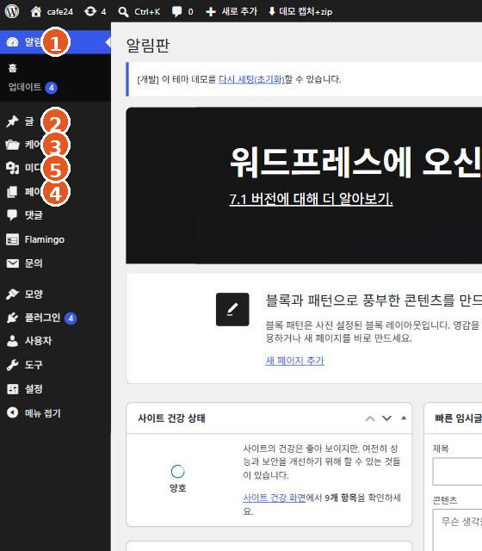
① 알림판 ② 글(공지·리뷰) ③ 케어 기록 ④ 페이지 ⑤ 미디어

왼쪽 메뉴 | 무엇을 하는 곳 | 얼마나 자주
외모 → 사용자 정의 | 색·로고·홈 화면·매장 정보 등 사이트 전체 설정 | 처음 한 번, 가끔
페이지 | 회사소개·서비스·요금 같은 고정 화면 수정 | 가끔
글 | 공지사항과 고객 리뷰 | 자주
케어 기록 | 작업 사진 갤러리 | 자주
미디어 | 올린 사진 보관함 | 가끔

용어 두 개만 기억하세요
페이지 — 잘 바뀌지 않는 화면. 회사소개, 요금 안내, 오시는 길 같은 것.
글 — 계속 쌓이는 것. 공지사항과 고객 리뷰가 여기에 들어갑니다.

2. 테마 설치와 자동 세팅
이미 설치된 상태로 받으셨다면 이 장은 건너뛰고 3장부터 보시면 됩니다.

설치 순서
- 관리자 화면 → 외모 → 테마 → 위쪽 「새로 추가」 버튼
- 「테마 업로드」 → 파일 선택 → 받으신 zip 파일(doorweb-pet.zip) 선택 → 「지금 설치하기」
- 설치가 끝나면 「활성화」를 누릅니다.

활성화하면 자동으로 만들어지는 것
활성화 직후 관리자 화면을 한 번 열면 아래가 자동으로 생성됩니다. 직접 만들 필요가 없습니다.
- 회사소개 · 서비스 안내 · 호텔 · 미용 · 유치원 · 목욕/훈련 · 요금 안내 · 예약·상담 · 오시는 길 페이지
- 상단 메뉴 (2단 구성)
- 예약·상담 신청 폼
- 리뷰 · 공지사항 분류와 예시 글
- 케어 기록 예시와 사진

필요한 플러그인
플러그인 | 용도 | 필수 여부
Contact Form 7 | 예약·상담 신청 폼 | 필수
Flamingo | 들어온 문의를 사이트에도 저장 (메일 유실 대비) | 권장

테마를 켜면 관리자 화면 위쪽에 설치 안내 줄이 나타납니다. 거기서 「설치」를 누르면 됩니다.
데모 내용은 지워도 됩니다
자동 생성된 글과 사진은 예시입니다. 내용을 지우고 우리 매장 것으로 덮어쓰면 됩니다.
지우는 대신 고쳐 쓰는 편이 빠릅니다. 디자인이 이미 잡혀 있기 때문입니다.

3. 처음 30분 세팅 체크리스트
이 순서대로만 하면 사이트가 우리 매장 것으로 바뀝니다. 각 항목의 자세한 설명은 뒤 장에 있습니다.
✓ | 할 일 | 어디에서 | 몇 분
□ | 사이트 이름과 설명 넣기 | 사용자 정의 → 사이트 아이덴티티 | 2
□ | 로고 올리기 | 사용자 정의 → 로고 | 3
□ | 전화 · 주소 · 영업시간 넣기 | 사용자 정의 → 매장 정보 (전 페이지 공통) | 5
□ | 지도 붙이기 | 같은 곳, 지도 칸 | 3
□ | 메인 화면 큰 사진과 문구 바꾸기 | 사용자 정의 → 🐾 펫케어 홈 → 홈 · 히어로 슬라이드 | 7
□ | 요금표 숫자 고치기 | 페이지 → 요금 안내 | 5
□ | 예약 신청이 올 메일 주소 확인 | 문의 → 폼 → 메일 탭 | 3
□ | 예시 글 지우거나 고치기 | 글 목록 | 5

여기까지만 해도 오픈할 수 있습니다
나머지 설정은 운영하면서 천천히 바꿔도 됩니다.

4. 사이트 전체 설정 (사용자 정의)
색·로고·메인 화면처럼 사이트 전체에 걸친 것은 모두 한 곳에서 바꿉니다.
들어가는 길
관리자 화면 → 외모 → 사용자 정의
왼쪽에서 항목을 고치면 오른쪽 미리보기가 바로 바뀝니다. 마음에 들면 위쪽 「공개」 버튼을 눌러야 저장됩니다.

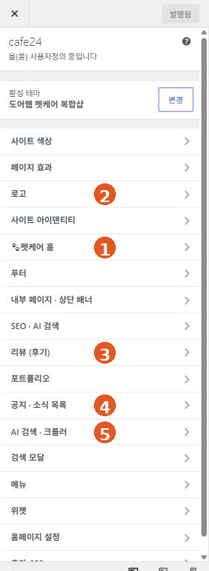
① 🐾 펫케어 홈(메인 화면) ② 로고 ③ 리뷰(후기) ④ 공지 · 소식 목록 ⑤ AI 검색 · 크롤러

어떤 메뉴가 무엇을 바꾸나
메뉴 | 바뀌는 곳
사이트 색상 | 버튼·강조색 등 사이트 전체 색. 포인트 색 하나만 바꿔도 분위기가 달라집니다.
페이지 효과 | 스크롤할 때 나타나는 애니메이션 켜고 끄기
로고 | 헤더 로고, 헤더 우측 버튼, 푸터 로고
사이트 아이덴티티 | 사이트 이름, 한 줄 설명, 파비콘(브라우저 탭 아이콘)
🐾 펫케어 홈 | 메인 화면 전체 — 아래 표에서 자세히
푸터 | 맨 아래 영역 — 브랜드·SNS, 안내 카드 4개, 사업자 정보
내부 페이지 · 상단 배너 | 회사소개 등 각 페이지 맨 위 배너 사진
SEO · AI 검색 | 검색 노출 관련 설정
검색 모달 | 헤더 돋보기를 눌렀을 때 뜨는 검색창의 제목·안내문·빠른 태그
리뷰 (후기) | 리뷰 분류 선택, 사진 없는 리뷰의 기본 이미지
공지 · 소식 목록 | 어떤 분류를 뉴스형 목록으로 보여줄지, NEW 배지 기간
AI 검색 · 크롤러 | ChatGPT 등 AI가 우리 사이트를 읽는 범위
포트폴리오 | 케어 기록의 이름과 주소
메뉴 | 상단 메뉴 구성
추가 CSS | 디자인 미세 조정 (전문가용)

🐾 펫케어 홈 — 메인 화면 만들기
메인 화면은 위에서 아래로 아래 순서대로 쌓여 있습니다. 필요 없는 구역은 각 항목의 「표시」 체크를 꺼서 통째로 숨길 수 있습니다.
순서 | 구역 | 넣는 것
1 | 홈 · 히어로 슬라이드 | 가장 큰 첫 화면. 배경 사진 + 문구 + 버튼. 여러 장 넣으면 자동으로 넘어갑니다.
2 | 홈 · 신뢰바 (숫자) | 누적 고객 수 같은 숫자 4개
3 | 홈 · 이미지+텍스트 배너 | 사진 한 장과 소개 문구
4 | 홈 · 서비스 3분할 | 호텔 · 미용 · 유치원 카드 3개
5 | 홈 · 요금표 | 대표 요금 요약
6 | 홈 · 갤러리 | 작업 사진 모음
7 | 홈 · 후기 | 고객 후기 미리보기
8 | 홈 · FAQ | 자주 묻는 질문
9 | 홈 · 예약 CTA | 맨 아래 예약 유도 띠
— | 홈 · 팝업 | 방문하면 뜨는 안내 팝업 (안 쓰면 꺼 두세요)

검색 모달 — 돋보기를 눌렀을 때 뜨는 창
헤더 오른쪽 돋보기를 누르면 검색창이 화면 가운데에 뜹니다. 그 안의 문구를 우리 매장 말투로 바꿀 수 있습니다.
위치
사용자 정의 → 검색 모달

칸 | 무엇을 넣나 | 비워두면
작은 라벨(제목 위) | 제목 위에 작게 붙는 한 줄 | 사이트 이름이 들어갑니다
제목 | 검색창 큰 글씨 | 어떤 케어를 찾으세요?
입력창 안내문 | 입력 전에 흐리게 보이는 글씨 | 호텔 · 미용 · 유치원 검색
빠른 태그 (쉼표로 구분) | 한 번에 검색되는 단어 버튼  예: 호텔, 미용, 유치원, 요금, 예약 | 호텔, 미용, 유치원, 요금, 예약

요령
네 칸 모두 비워두면 위 「비워두면」 값이 자동으로 들어갑니다. 그대로 두셔도 됩니다.
빠른 태그는 손님이 실제로 많이 찾는 말로 3~5개만 넣는 게 좋습니다.

사진 권장 크기
히어로(첫 화면) : 가로 1920 × 세로 1000 이상
페이지 상단 배너 : 가로 1920 × 세로 400 이상
카드·갤러리 : 가로 800 × 세로 600 정도
작아도 올라가지만 흐리게 보입니다. 너무 큰 사진(5MB 이상)은 사이트가 느려집니다.

5. 매장 정보 — 한 곳만 고치면 됩니다
전화번호나 영업시간은 사이트 곳곳에 나옵니다. 페이지마다 찾아다니며 고칠 필요가 없습니다.
위치
사용자 정의 → 🐾 펫케어 홈 → 매장 정보 (전 페이지 공통)

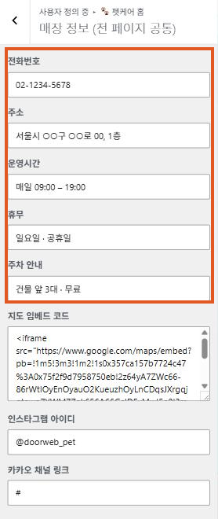
이 한 화면의 값이 사이트 전체에 뿌려집니다

칸 | 무엇을 넣나 | 어디에 나오나
전화번호 | 02-1234-5678 | 홈, 오시는 길, 각 페이지 하단, 푸터
주소 | 서울시 ○○구 ○○로 00, 1층 | 홈, 오시는 길, 푸터, 검색·AI 정보
영업시간 | 매일 09:00 – 19:00 | 홈, 오시는 길, 검색·AI 정보
휴무일 | 매주 일요일 | 오시는 길
주차 안내 | 건물 앞 2대 무료 | 오시는 길
지도 | 구글 지도 붙여넣기 (아래 설명) | 오시는 길
인스타그램 주소 | https://instagram.com/아이디 | 푸터, 연락처 영역
카카오톡 채널 주소 | http://pf.kakao.com/... | 푸터, 상담 버튼

지도 넣는 방법
- 구글 지도(google.com/maps)에서 우리 매장을 검색합니다.
- 「공유」 → 「지도 퍼가기」 탭을 누릅니다.
- 나오는 코드를 통째로 복사합니다. <iframe 으로 시작하는 긴 글자입니다.
- 사용자 정의의 지도 칸에 그대로 붙여넣고 「공개」를 누릅니다.
이 정보는 검색과 AI에도 그대로 쓰입니다
여기 넣은 전화·주소·영업시간은 검색엔진과 AI 서비스가 읽어 가는 정보에도 자동으로 들어갑니다.
"○○동 애견 호텔 몇 시까지 해?" 같은 질문에 우리 매장 정보가 답으로 나오게 하는 근거가 됩니다.
그래서 이 칸만큼은 정확하게 채워 두시는 편이 좋습니다.

6. 페이지 수정하기
회사소개, 요금 안내처럼 고정된 화면을 고치는 방법입니다. 이 장만 익히면 사이트 대부분을 직접 관리할 수 있습니다.

6-1. 페이지 열기
- 관리자 화면 → 페이지
- 고칠 페이지 이름을 클릭합니다.
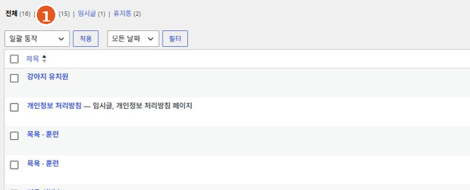
① 페이지 이름을 클릭하면 편집 화면이 열립니다

6-2. 편집 화면 익히기
화면은 세 부분입니다. 가운데가 실제 페이지 모습이고, 여기서 바로 고칩니다.
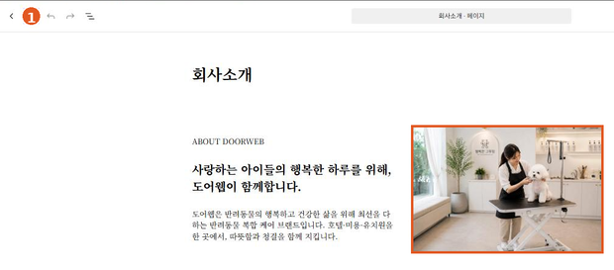
① 블록·패턴 넣기(+) 버튼 ／ 주황 테두리 = 클릭해서 바꿀 수 있는 사진 한 칸. 저장 버튼은 오른쪽 위에 있습니다

저장을 잊지 마세요
오른쪽 위 「업데이트」(또는 「저장」)를 눌러야 사이트에 반영됩니다.
누르지 않고 창을 닫으면 고친 내용이 사라집니다.

6-3. 글자 바꾸기
바꿀 문장을 마우스로 클릭하면 커서가 생깁니다. 워드처럼 지우고 새로 쓰면 됩니다. 엔터를 치면 새 문단이 만들어집니다.
- 굵게 하려면 글자를 드래그한 뒤 나타나는 도구 막대에서 B
- 되돌리려면 Ctrl+Z (한 번에 여러 번 눌러도 됩니다)

6-4. 사진 바꾸기
- 바꿀 사진을 한 번 클릭합니다. 사진 위에 작은 도구 막대가 나타납니다.
- 도구 막대에서 「바꾸기」를 누릅니다.
- 「업로드」로 새 사진을 올리거나, 「미디어 라이브러리」에서 이미 올린 사진을 고릅니다.
가로세로 비율을 맞추세요
원래 사진과 비율이 많이 다르면 잘려 보입니다. 가로로 긴 자리에는 가로로 긴 사진을 넣으세요.

6-5. 구역을 통째로 지우기
필요 없는 구역은 그 안을 클릭하고, 도구 막대 오른쪽 끝 점 세 개(⋮) → 「삭제」를 누릅니다. 잘못 지웠으면 Ctrl+Z 로 되돌립니다.

6-6. 디자인이 잡힌 구역 가져다 쓰기 (패턴)
이 테마에는 완성된 구역 묶음 26개가 들어 있습니다. 빈 곳에 통째로 넣고 글자와 사진만 바꾸면 됩니다.
- 편집 화면 왼쪽 위 「+」 버튼을 누릅니다.
- 「패턴」 탭을 고르고, 이름이 「펫 ·」 으로 시작하는 것을 찾습니다.
- 원하는 것을 클릭하면 그 자리에 들어갑니다.
자주 쓰는 패턴 | 쓰임새
펫 · 요금 카드 3열 | 요금 3종 비교
펫 · 특징 4가지 | 우리 매장 장점 4개
펫 · 갤러리 3열 | 사진 3장 나란히
펫 · 예약 CTA 밴드 | 페이지 맨 아래 예약 유도
펫 · 비포/애프터 비교(2×2) | 미용 전후 사진 비교
펫 · 하단 연락처 바 | 전화·주소·영업시간 한 줄 (자동으로 매장 정보를 가져옵니다)
펫 · 갤러리(썸네일 슬라이드 + 설명) | 쇼핑몰처럼 큰 사진 + 아래 작은 사진들

7. 페이지별 구역 지도
각 페이지가 어떤 구역으로 이루어져 있고, 무엇을 어디서 고치는지 정리했습니다. 고칠 곳을 찾을 때 이 표부터 보세요.
세 가지 유형이 있습니다
페이지 편집 — 그 페이지를 열어서 직접 고칩니다.
사용자 정의 — 사이트 전체 설정에서 고칩니다.
자동 — 매장 정보에서 값을 가져옵니다. 페이지에서 고치지 마세요. 고쳐도 다시 덮어씁니다.

회사소개
우리 매장이 어떤 곳인지 보여주는 페이지입니다. 사진 2장과 글만 바꾸면 됩니다.
구역 | 화면에 보이는 것 | 어디서 고치나
상단 배너 | 페이지 이름이 얹힌 큰 띠 | 사용자 정의 → 내부 페이지 · 상단 배너  (이 페이지 대표 이미지를 넣으면 그게 우선)
소개 (사진 + 글) | “사랑하는 아이들의 행복한 하루를 위해…” | 페이지 편집 — 글자 클릭해서 수정, 사진은 클릭 → 바꾸기
특징 4가지 | 반려동물 중심 케어 / 전문성과 경험 / 쾌적하고 안전한 공간 / 안심케어 시스템 | 페이지 편집 — 제목과 설명만 바꾸면 됨
도어웹의 시작 | 창업 이야기 (사진 + 글) | 페이지 편집
우리의 약속 | 사랑 · 신뢰 · 전문성 · 책임감 | 페이지 편집

서비스 안내
서비스 전체를 한눈에 보여주고 각 상세 페이지로 보내는 길목입니다.
구역 | 화면에 보이는 것 | 어디서 고치나
상단 소개 | “전문적인 케어 서비스로…” | 페이지 편집
케어 서비스 3개 | 반려동물 호텔 / 전문 미용 / 강아지 유치원 | 페이지 편집 — 카드마다 사진·이름·설명·「자세히 보기」 링크
추가 서비스 2개 | 목욕 & 스파 / 훈련 & 사회화 | 페이지 편집
도어웹이 특별한 이유 | 강점 4가지 | 페이지 편집
예약 CTA | 맨 아래 예약 유도 띠 | 페이지 편집
연락처 바 | 전화 · 주소 · 영업시간 한 줄 | 자동 — 매장 정보에서 가져옴 (여기서 고치지 마세요)

반려동물 호텔
객실과 요금을 보여주고 예약으로 이어지게 하는 페이지입니다.
구역 | 화면에 보이는 것 | 어디서 고치나
아이에게 맞는 객실을 선택하세요 | 객실 3종 (사진 · 이름 · 요금 · 설명) | 페이지 편집
24시간 케어 시스템 | 부대시설 · 케어 방식 소개 | 페이지 편집
호텔 요금 | 요금표 | 페이지 편집 — 표 안의 숫자만 고치면 됨
이용 안내 | 준비물 · 주의사항 목록 | 페이지 편집
자주 묻는 질문 | 접었다 펴지는 질문 4개 | 페이지 편집 — 질문/답을 고치면 검색·AI 정보에도 자동 반영
예약 CTA | “아이의 편안한 하루, 지금 예약하세요” | 페이지 편집

전문 미용
비포/애프터가 핵심입니다. 사진 짝만 잘 맞추면 설득력이 확 올라갑니다.
구역 | 화면에 보이는 것 | 어디서 고치나
미용이 무섭지 않은 이유 | 미용 특징 4가지 | 페이지 편집
달라지는 건 아이의 표정입니다 | 비포 / 애프터 2×2 비교 | 페이지 편집 — 왼쪽이 전, 오른쪽이 후. 짝을 꼭 맞추세요
미용 프로그램 | 목욕 / 부분미용 / 전체미용 / 스파 | 페이지 편집
전문 그루머 소개 | 그루머 3명 (사진 · 이름 · 경력) | 페이지 편집
미용 가격 | 견종·체중별 요금표 | 페이지 편집
이용 안내 · 자주 묻는 질문 | 주의사항과 FAQ | 페이지 편집

강아지 유치원
“우리 아이를 맡겨도 되겠다”는 확신을 주는 페이지입니다. 하루 일과가 가장 잘 먹힙니다.
구역 | 화면에 보이는 것 | 어디서 고치나
유치원 케어 특징 | 소수 정예 · 체급별 분리 등 | 페이지 편집
교육 & 놀이 프로그램 | 프로그램 4가지 (사진 + 설명) | 페이지 편집
하루 일과 | 시간대별 활동표 | 페이지 편집 — 실제 운영 시간에 맞춰 고치세요
유치원 시설 | 시설 사진 3장 | 페이지 편집
이용 요금 | 일일권 · 정기권 | 페이지 편집
이용 안내 · 자주 묻는 질문 | 등원 준비물, FAQ | 페이지 편집

목욕 · 훈련
두 서비스를 한 페이지에 담았습니다. 하나만 하신다면 안 쓰는 구역을 지우세요.
구역 | 화면에 보이는 것 | 어디서 고치나
목욕 & 스파 | 사진 4장 + 설명 | 페이지 편집
훈련 & 사회화 | 사진 4장 + 설명 | 페이지 편집
훈련 진행 방식 | 단계별 설명 | 페이지 편집
이용 요금 · 이용 안내 · FAQ | 요금과 안내 | 페이지 편집

요금 안내
숫자만 고치면 되는 페이지입니다. 요금이 바뀌면 여기부터 고치세요.
구역 | 화면에 보이는 것 | 어디서 고치나
요금 안내 | 호텔 · 미용 · 유치원 요금표 | 페이지 편집 — 표 칸을 클릭해서 숫자만 수정
안내 문구 | 할인·추가요금 안내 | 페이지 편집
상담 CTA | “어떤 과정이 맞을지 함께 정해요” | 페이지 편집

예약 · 상담
왼쪽에 신청서, 오른쪽에 사진이 들어가는 구조입니다.
구역 | 화면에 보이는 것 | 어디서 고치나
예약 & 상담 | 신청서 + 사진 | 신청 항목: 문의 → 폼  사진: 페이지 편집
예약 절차 | 1 → 2 → 3 단계 안내 | 페이지 편집
자주 묻는 질문 | FAQ | 페이지 편집

오시는 길
지도와 매장 정보는 자동입니다. 여기서 직접 고칠 게 거의 없습니다.
구역 | 화면에 보이는 것 | 어디서 고치나
오시는 길 | 지도 + 주소 · 전화 · 영업시간 · 휴무 · 주차 | 자동 — 전부 매장 정보에서 가져옴
교통편 | 지하철 · 버스 · 자가용 안내 | 페이지 편집
방문 CTA | “예약하고 방문해 주세요” | 페이지 편집

8. 리뷰 (고객 후기)

고객은 이렇게 남깁니다
사이트 메뉴의 「리뷰」로 들어가 목록 아래 「리뷰 쓰기」 버튼을 누르면 창이 뜹니다.
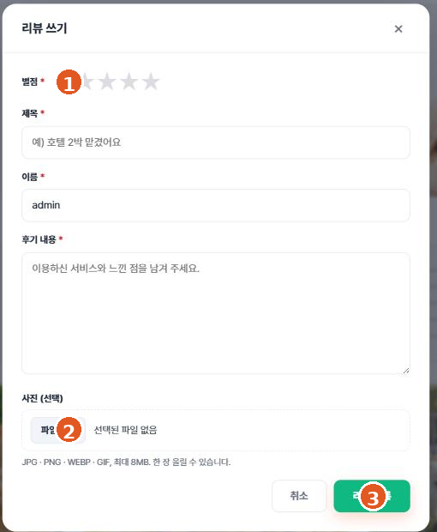
① 별을 클릭해 점수 선택 ② 사진은 선택 사항 ③ 「리뷰 등록」

목록 맨 위 평균 점수와 막대그래프는 등록된 리뷰에서 자동으로 계산됩니다. 직접 입력하는 곳이 없습니다.
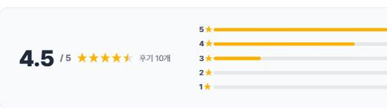
평균 별점과 분포 막대는 전부 자동 계산됩니다

바로 공개되지 않습니다
고객이 남긴 리뷰는 「승인 대기」 상태로 들어옵니다. 사장님이 확인하고 승인해야 사이트에 보입니다.
광고성 글이 그대로 올라가는 일을 막기 위한 장치입니다.

승인하기
- 관리자 화면 → 글 로 들어갑니다.
- 위쪽 「대기 중 (숫자)」 을 누르면 새로 들어온 리뷰만 보입니다.
- 제목 위에 마우스를 올리면 나오는 「승인」 을 누릅니다. 바로 사이트에 나옵니다.
- 광고나 욕설이면 「휴지통」 을 누릅니다.
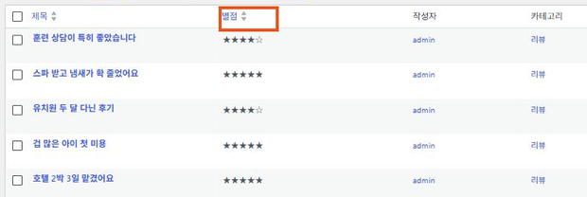
글 목록의 「별점」 칸 — 누르면 점수순으로 정렬됩니다

사장님이 직접 리뷰를 쓰거나 고칠 때
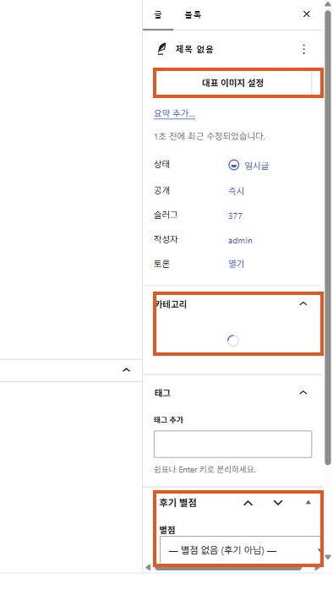
글 편집 화면 오른쪽 — 위에서부터 대표 이미지 / 카테고리 / 후기 별점

- 글 → 새로 쓰기 (또는 기존 리뷰 클릭)
- 제목과 내용을 씁니다.
- 오른쪽 「카테고리」에서 리뷰 에 체크합니다.
- 오른쪽 「후기 별점」 상자에서 별점을 고르고, 표시할 작성자 이름을 넣습니다.
- 오른쪽 「대표 이미지」에 사진을 넣습니다. 안 넣으면 기본 이미지가 자동으로 들어갑니다.
- 「공개」 를 누릅니다.
별점을 안 고르면 리뷰가 아닙니다
「후기 별점」이 "별점 없음"이면 평균 점수 계산에서 빠집니다. 리뷰라면 반드시 1~5점을 고르세요.

평균 별점은 자동입니다
리뷰 목록 맨 위의 평균 점수와 막대그래프는 등록된 리뷰에서 자동으로 계산됩니다. 따로 입력하는 곳이 없습니다.

9. 공지사항 · 소식
휴무 안내, 이벤트, 새 서비스 소식을 올리는 곳입니다.

올리기
- 관리자 화면 → 글 → 새로 쓰기
- 제목과 내용을 씁니다.
- 오른쪽 「카테고리」에서 공지사항 에 체크하고, 리뷰 체크는 해제합니다.
- 오른쪽 「후기 별점」은 "별점 없음" 그대로 둡니다.
- 오른쪽 「대표 이미지」에 사진을 넣습니다. 목록에서 썸네일로 쓰입니다.
- 오른쪽 「요약」에 한두 줄을 적으면 목록이 깔끔합니다. 비우면 본문 앞부분이 잘려 들어갑니다.
- 「공개」 를 누릅니다.
카테고리를 꼭 확인하세요
카테고리를 건드리지 않으면 공지가 리뷰 목록에 섞여 들어갑니다.
공지를 자주 쓰신다면 설정 → 쓰기 → 기본 카테고리 를 「공지사항」으로 바꿔 두면 편합니다.

목록 모양
공지사항 목록은 썸네일 + 제목 + 요약 + 날짜가 한 줄씩 쌓이는 뉴스형입니다. 최근 글에는 NEW 배지가 붙습니다. 배지 기간은 사용자 정의 → 공지 · 소식 목록 에서 바꿉니다.

10. 케어 기록 (작업 갤러리)
미용 전후, 호텔 이용 사진처럼 작업 사례를 쌓아 두는 곳입니다.

올리기
- 관리자 화면 → 케어 기록 → 새로 추가
- 제목과 설명을 씁니다.
- 오른쪽 「분류」에서 미용 · 호텔 · 목욕 · 훈련 중 해당하는 것을 고릅니다.
- 오른쪽 「대표 이미지」에 대표 사진 한 장을 넣습니다. 목록 썸네일이 됩니다.
- 「슬라이드 이미지」 상자에서 「이미지 선택」을 눌러 여러 장을 추가합니다. 상세 화면에서 슬라이드로 넘겨 볼 수 있게 됩니다.
- 「공개」 를 누릅니다.

주소
보고 싶은 것 | 주소
전체 모아보기 | 내사이트.com/care/
분류별 (예: 미용) | 내사이트.com/care-category/미용/

분류별 주소는 케어 기록 목록 화면 위쪽 안내 상자에 그대로 나옵니다. 복사해서 메뉴에 걸 수 있습니다.

11. 예약·상담 신청 받기
예약·상담 페이지의 신청서는 Contact Form 7 플러그인이 처리합니다.

신청이 올 메일 주소 바꾸기
- 관리자 화면 → 문의 → 폼
- 「반려동물 예약·상담」 을 클릭합니다.
- 위쪽 「메일」 탭을 누릅니다.
- 「받는 사람」 칸을 우리 매장 메일 주소로 바꿉니다.
- 아래 「저장」 을 누릅니다.
메일이 안 온다면
워드프레스 기본 메일 발송은 스팸으로 분류되는 일이 잦습니다.
Flamingo 플러그인을 켜 두면 메일과 별개로 문의 → 수신함 에 신청 내용이 남습니다. 꼭 켜 두시기를 권합니다.
그래도 계속 안 오면 SMTP 플러그인(WP Mail SMTP 등) 설치를 관리 업체에 요청하세요.

신청 항목 바꾸기
「폼」 탭에서 항목을 고칠 수 있지만 코드 형태라 조심해야 합니다. 항목을 늘리거나 줄이고 싶으시면 제작사에 요청하시는 편이 안전합니다.

12. 메뉴 바꾸기
- 관리자 화면 → 외모 → 메뉴
- 왼쪽에서 넣을 항목(페이지 · 분류 · 사용자 정의 링크)을 고르고 「메뉴에 추가」
- 오른쪽 목록에서 위아래로 끌어 순서를 바꿉니다.
- 항목을 오른쪽으로 살짝 밀어 넣으면 하위 메뉴가 됩니다.
- 아래 「메뉴 저장」 을 누릅니다.
하위 메뉴 만들기
「서비스 안내」 아래에 「호텔」을 넣고 싶다면, 호텔 항목을 서비스 안내 바로 아래에 둔 다음 오른쪽으로 한 칸 밀면 됩니다.

13. 검색 노출과 AI 검색

구글 · 네이버 검색
검색에 필요한 정보(제목, 설명, 대표 이미지, 사이트 구조)는 테마가 자동으로 만들어 넣습니다. 따로 하실 일은 없습니다. 다만 아래 두 가지는 사장님만 할 수 있습니다.
- 사용자 정의 → 사이트 아이덴티티 에서 사이트 이름과 한 줄 설명을 우리 매장에 맞게 쓰기
- 매장 정보(전화·주소·영업시간)를 정확히 채우기

AI 검색 · 크롤러
ChatGPT · Claude · Perplexity 같은 AI 서비스가 우리 사이트를 읽어 가는 범위를 정합니다.
위치
사용자 정의 → AI 검색 · 크롤러

선택 | 무슨 뜻인가 | 추천
모두 허용 | AI가 우리 사이트를 읽고, 사용자 질문에 우리 매장을 답으로 알려줍니다. | 기본값
학습만 차단 | AI 답변에는 계속 나오되, AI 모델을 학습시키는 용도의 수집만 막습니다. | 대부분 이쪽
모두 차단 | AI 검색 결과에 우리 매장이 나오지 않습니다. | 특별한 이유가 있을 때만

「모두 차단」을 고르면 AI 서비스에서 우리 매장을 찾을 수 없게 됩니다. 홍보를 생각하면 손해인 경우가 많으니 신중히 고르세요. 구글·네이버 검색에는 어느 쪽을 골라도 영향이 없습니다.

14. 자주 겪는 문제
이런 증상 | 이렇게 하세요
고쳤는데 사이트에 안 보입니다 | 저장 버튼을 눌렀는지 확인하세요. 페이지는 「업데이트」, 사용자 정의는 「공개」입니다.  그래도 그대로면 브라우저에서 Ctrl+F5 를 눌러 새로 고칩니다.
사진이 흐릿하게 보입니다 | 올린 사진이 작아서입니다. 권장 크기 이상으로 다시 올리세요.
사진 일부가 잘려 보입니다 | 자리와 사진의 가로세로 비율이 달라서입니다. 비율이 비슷한 사진으로 바꾸면 해결됩니다.
공지를 썼는데 리뷰 목록에 나옵니다 | 카테고리가 「리뷰」로 되어 있습니다. 글을 열어 카테고리를 「공지사항」으로 바꾸세요.
리뷰를 썼는데 평균 점수가 안 바뀝니다 | 「후기 별점」이 "별점 없음"이거나 아직 승인 대기 상태입니다.
예약 신청 메일이 안 옵니다 | 10장을 보세요. Flamingo 를 켜면 사이트에도 기록이 남습니다.
글자 크기나 색을 조금만 바꾸고 싶습니다 | 사용자 정의 → 추가 CSS 에서 가능하지만 전문 영역입니다. 제작사에 요청하세요.
실수로 페이지를 지웠습니다 | 페이지 목록 위쪽 「휴지통」에 있습니다. 「복원」을 누르면 돌아옵니다.

15. 이것만은 하지 마세요
테마를 바꾸지 마세요
다른 테마로 바꾸면 이 테마가 만든 페이지가 휴지통으로 들어갑니다.
복원은 가능하지만 그동안 고쳐 둔 내용까지 되살아난다는 보장은 없습니다. 구경 삼아 바꾸지 마세요.

테마 파일을 직접 편집하지 마세요
외모 → 테마 파일 편집기 는 열지 마세요. 한 글자만 틀려도 사이트 전체가 하얗게 됩니다.
디자인을 바꾸고 싶으면 사용자 정의 → 추가 CSS 를 쓰거나 제작사에 요청하세요.

플러그인을 함부로 늘리지 마세요
기능이 겹치는 플러그인(특히 SEO·캐시·페이지빌더)을 여러 개 깔면 서로 충돌해 화면이 깨집니다.
필요한 것이 생기면 먼저 문의하세요.

정기적으로 백업하세요
호스팅 업체의 백업 기능을 켜 두시거나, 백업 플러그인을 한 개만 설치해 두세요.
사고는 대부분 백업이 없을 때 큰일이 됩니다.

문의 · 수정 요청은 제작사로 연락 주세요.

